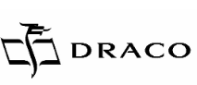

KARTA ZGŁOSZENIA SZKOŁY DO I POWIATOWEGO KONKURSU Z JĘZYKA HISZPAŃSKIEGO LOGIKON 2026
Pełna nazwa szkoły:

Adres szkoły, telefon oraz adres e-mail:

Imię i nazwisko nauczyciela odpowiedzialnego za organizację konkursu w szkole:

Numer telefonu oraz adres e-mail nauczyciela:

Pieczęć szkoły i podpis nauczyciela:

………………………………………………………………………………………………

